Федеральное агентство связи

Ордена трудового Красного Знамени федеральное государственное бюджетное

образовательное учреждение высшего образования

«Московский технический университет связи и информатики»

Кафедра Математической кибернетики и информационных технологий

Отчет по лабораторной работе №4

по дисциплине «Введение в профессию»

Выполнил: студент группы БВТ1905

Виноградов Георгий Владимирович

Проверил: _________________

Москва, 2019

**Работа со строками и текстовыми файлами в MatLab.**

**Цель работы:**

Изучить возможности по работе со строками. Ознакомление с операцией чтения и записи файла.

**Индивидуальное задание:**





**Пример кода и вывода данных:**

clear, clc;

%1)

str_1 = 'Петров Олег 1980 5 5 5 4 4 5';

str_1_count = sum(str_1 ~= ' ');

disp(str_1_count);

%2)

str_arr = strsplit(str_1);

tmp_1 = str_arr(1);

tmp_2 = str_arr(length(str_arr));

str_arr(1) = tmp_2;

str_arr(length(str_arr)) = tmp_1;

new_str_1 = '';

for i = 1:length(str_arr)

new_str_1 = [new_str_1 char(str_arr(i)) ' '];

end

disp(str_1);

disp(new_str_1);

%3)

str_arr = strsplit(str_1);

for i = 1:length(str_arr)

switch char(str_arr(i))

case '1'

str_arr(i) = {'один'};

case '2'

str_arr(i) = {'два'};

case '3'

str_arr(i) = {'три'};

case '4'

str_arr(i) = {'четыре'};

case '5'

str_arr(i) = {'пять'};

case '6'

str_arr(i) = {'шесть'};

case '7'

str_arr(i) = {'семь'};

case '8'

str_arr(i) = {'восемь'};

case '9'

str_arr(i) = {'девять'};

case '0'

str_arr(i) = {'ноль'};

end

end

new_str_2 = '';

for i = 1:length(str_arr)

new_str_2 = [new_str_2 char(str_arr(i)) ' '];

end

disp(new_str_2);

%4)

num_arr = [];

str_arr = strsplit(str_1);

for i = 1:length(str_arr)

num_arr = [num_arr str2num(char(str_arr(i)))];

end

disp(num_arr);

%6)

fid = fopen('in6.txt', 'r');

file_data = textscan(fid,'%s','delimiter','\n');

arr_1 = str2num(char(strsplit(char(file_data{1}{2}))));

arr_2 = str2num(char(strsplit(char(file_data{1}{3}))));

arr_3 = str2num(char(strsplit(char(file_data{1}{4}))));

disp(arr_1);

disp(arr_2);

disp(arr_3);

%7)

FileHtml = fopen('lab4_6.html','wt');

fprintf(FileHtml, '<HTML>\n');

fprintf(FileHtml, '<head>\n');

fprintf(FileHtml, '<title>Отчет по лабораторной работе \n');

fprintf(FileHtml, '</title>\n');

fprintf(FileHtml, '<META HTTP-EQUIV="Content-Type" CONTENT="text/html; charset=windows">\n');

fprintf(FileHtml, '</head>\n');

fprintf(FileHtml, '<body>\n');

fprintf(FileHtml, '<center><H3>ОТЧЕТ<br>по лабораторной работе</h3></center>\n');

n1=1;

n2=5;

fprintf(FileHtml, '<h3>Исходные данные</h3>\n');

fprintf(FileHtml, '<br>%-5.0f%-5.0f\n', n1, n2);

h1 = figure('Name','Модельное изображение (исходное Image0)im3d');

hold on

%выполнить расчеты

x = 1:0.01:5;

for beta=-0.5:0.1:0.5

y=exp(beta*x).*sin(6*x);

plot(x,y)

end

hold off

saveas(h1, 'var6.jpg');

fprintf(FileHtml, '<br><br> Графики \n');

fprintf(FileHtml, '<a href="var6.jpg">');

fprintf(FileHtml, '<br><img src="var6.jpg" height="200" >\n');

fprintf(FileHtml, '</a>\n');

fprintf(FileHtml, '</body>\n');

fprintf(FileHtml, '</HTML>\n');

fclose(FileHtml);

disp('Вычисления завершены');

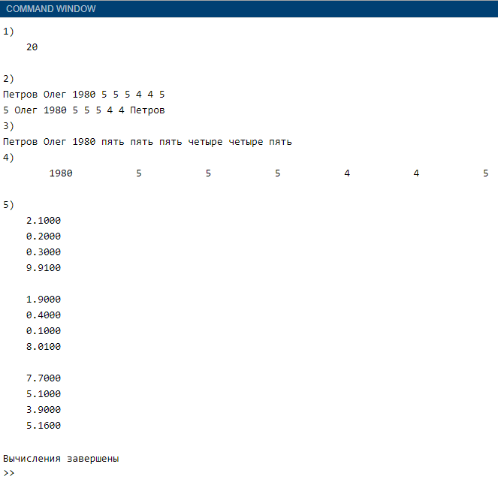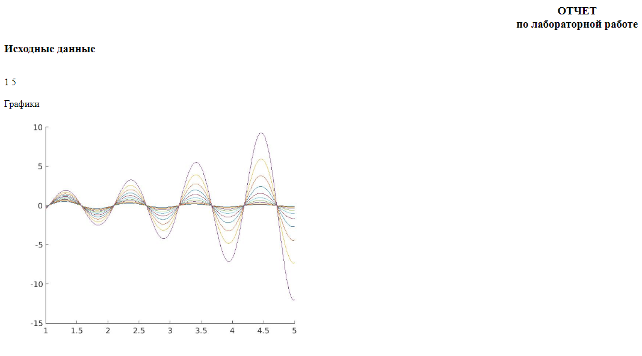

**Вывод:**

В этой лабораторной работе я научился использовать возможности MatLab для работы со строками и файлами.